Baccalauréat Professionnel
TECHNICIEN DE MAINTENANCE DES SYSTÈMES ÉNERGÉTIQUES ET CLIMATIQUES
U.21 : ANALYSE SCIENTIFIQUE ET TECHNIQUE D’UNE INSTALLATION

Session 2018

DOSSIER SUJET-RÉPONSE

Résidences les Séniorales

Les situations professionnelles |  | Temps conseillé | Pages
Lecture du dossier |  | 15 mn
S1 | - RÉSEAU DE PRODUCTION CHAUFFAGE ET ECS | 35 min | 2 à 3 /9
S2 | - CENTRALE DOUBLE FLUX | 35 min | 4 /9
S3 | - HYDRAULIQUE | 50 min | 5 à 6 /9
S4 | - FROID | 50 min | 7 à 8 /9
S5 | - RÉSEAU DE CHALEUR | 55 min | 9 à 9 /9

Sous-épreuve E.21 - Unité U.21

« L’usage de tout modèle de calculatrice, avec ou sans mode examen, est autorisé. ».

Les situations professionnelles
S1 | - RÉSEAU DE PRODUCTION CHAUFFAGE ET ECS
S2 | - CENTRALE DOUBLE FLUX
S3 | - HYDRAULIQUE
S4 | - FROID
S5 | - RÉSEAU DE CHALEUR

BACCALAURÉAT PROFESSIONNEL  TECHNICIEN DE MAINTENANCE DES SYSTÈMES ÉNERGÉTIQUES ET CLIMATIQUES |  | CODE 1809-TMS T | SESSION 2018 | DOSSIER SUJET- RÉPONSE
ÉPREUVE U21 | 18RENEVR | DURÉE 4h | COEFFICIENT 2 | PAGE DSR 1/9

Contexte :
S1 | SITUATION PROFESSIONNELLE

- La résidence est raccordée sur le réseau de chaleur de l’agglomération du Grand Dijon pour le chauffage et la production d’ECS, vous êtes en charge de la gestion de la sous station pour la production de chauffage et d’ECS. Des locataires se plaignent des chutes de température lors de l’utilisation de l’eau chaude sanitaire. On vous demande de contrôler l’ensemble de l’installation et l’adéquation avec le CCTP.

Vous disposez : (conditions ressources)
- Extrait du CCTP DT 1 page 2/15, 3/15 et 4/15
- Arrêté du 30 Novembre 2005 DT 2 page 4/15
- Schéma général de la sous station DT 3 page 5/15
- Schéma de détail du point de livraison DT 4 et DT 6 page 6/15 et 7/15

Vous devez | Critères de réussites
C1-12 Vous devez analyser les circuits hydrauliques des réseaux primaires et  d’ECS afin de justifier les chutes de températures. | Les composants de l’installation sont repérés et le fonctionnement de l’installation est optimisé.

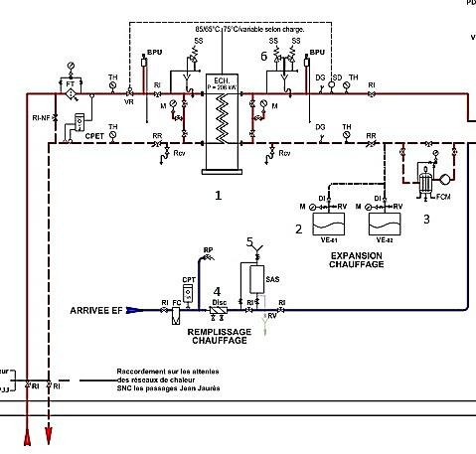
  - Désigner les composants de 1 à 6 du schéma DT 4 « circuit primaire » et donnez leur nom et leur fonction.
Voir le schéma DT4 page 6/15 pour une lecture plus facile.

Numéro | Désignation | Fonction
1
2
3
4
5
6

  - Sur le schéma de préparation de l’ECS ci-dessous, repérer le circuit de préparation, (départ en flèche rouge, retour en flèche bleues) et le circuit de distribution d’ECS (départ en flèche noir).

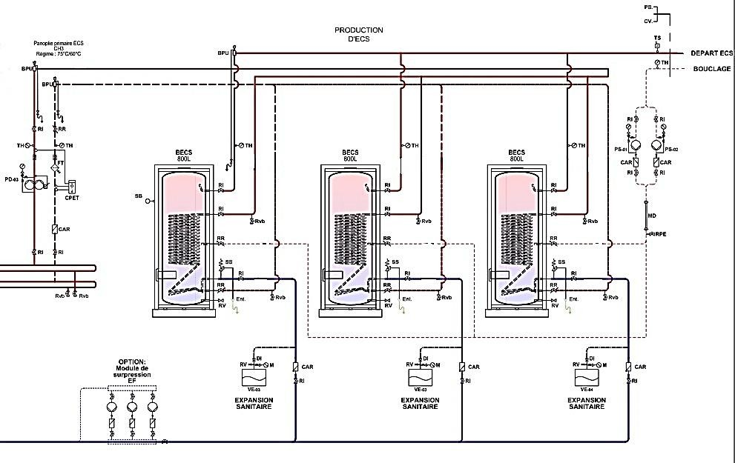

  - Justifier le montage des ballons en parallèle, en vous aidant des données de consommation d’ECS.

Le montage en parallèle permet de fournir le débit de pointe de 715 litres/10 mn. | Vrai | Faux
Le débit maximum de 2002 litres/h ne peut pas être assuré avec le montage en parallèle. | Vrai | Faux
Le montage en parallèle permet de fournir la température de production à 60°C. | Vrai | Faux
Le montage en parallèle permet de fournir la température de distribution minimum de 50°C sur le retour bouclage. | Vrai | Faux

  - Relever les caractéristiques techniques de la production d’ECS permettant de :

Valeurs numériques :

- Débit pompe théorique : Qm =

- Régime d’eau :

- Δt =

- Pthéorique =

- En réalité, vous avez relevé un débit de 3,5 m³/h sur la pompe PD03.
Déterminer la puissance réelle fournie.

  - Respecter la réglementation sur la lutte contre les légionnelles (2 critères).
Qm = 3,5 m³/h
C = 4,18 kJ/kg/°C Δt =
P =
  - Respecter le risque de brûlure (2 critères).

- Conclure entre la différence de la puissance théorique et la puissance réelle calculée à partir de vos relevés. Justifier votre réponse.

- Dans le document DT 1 et avec le formulaire ci-dessous :
  - Relever le débit de la pompe double N°3,
  - Relever la valeur du régime d’eau préparateur,
  - Déterminer le Δt par le calcul,
  - Déterminer la puissance distribuée par le calcul.

Formulaire : P = Qm × Cpeau × Δt Avec :
- P : puissance en kW
- Qm : débit en kg/s, on prendra 1 litre = 1 kg
- Cpeau = 4,18 kJ/kg/°C
- Δt : différence de température entre le départ et le retour du réseau primaire

Contexte :
S2 | SITUATION PROFESSIONNELLE

Vous prenez en charge la ventilation qui dessert le bureau, la lingerie et les sanitaires au niveau R+1. Dans le cadre d’une maintenance préventive, vous recherchez les caractéristiques de l’installation. Vous constatez que le débit de soufflage est inférieur au débit préconisé. Vous remplacez les filtres et installez une sonde de débit.

Vous disposez : (conditions ressources)
- Extrait du CCTP DT 1 page 3/15 et 4/15
- Notice technique « Centrale double flux DFE » DT 7 page 8/15 et 9/15
Vous devez | Critères de réussites
C1-1 Analyser le fonctionnement de la VMC double flux au niveau R+1 et proposer la mise en place d’une sonde d’encrassement pour corriger le dysfonctionnement. | Les caractéristiques et les modes de fonctionnement de la VMC double flux sont relevés et justifiés. Le raccordement de la sonde d’encrassement permet un fonctionnement optimal de l’installation.

Vous devez : (travail demandé)
- Relever le débit de soufflage de la centrale double flux.
Le débit de soufflage est :

- Relever les caractéristiques de la centrale double flux DFE compact.

Caractéristiques
Modèle
Dimension
Débit d’air max en m³/h
Puissance absorbé max en W
Rendement de l’échangeur en % pour le débit maximum
Puissance totale max ventilateur
en kW
Intensité max en A
Intensité de protection en A

- Rechercher les types de filtres de la centrale double flux DFE compact 1000.
- Dans le tableau ci-dessous, indiquer par une croix les conditions nécessaires à l’ouverture du by-pass.
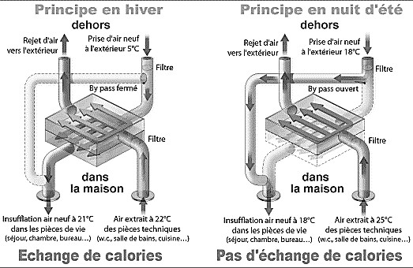

Conditions | Ouverture du by-pass
Température extérieure
inférieure à la température intérieure
Température extérieure
inférieure à 14°C
Température extérieure supérieure à 15°C
Température intérieure
supérieure à 22°C
La température extérieure est supérieure à la température intérieure
Température intérieure inférieure à 20°C

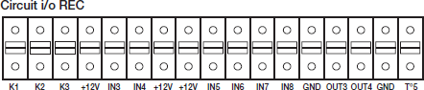
- Une sonde de pression est préconisée pour indiquer l’encrassement des filtres afin d’optimiser le fonctionnement. Vous devez la raccorder au régulateur. Compléter le schéma ci-dessous.

Type de filtre
Air Neuf
Air Repris
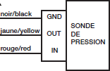

BACCALAURÉAT PROFESSIONNEL  TECHNICIEN DE MAINTENANCE DES SYSTÈMES ÉNERGÉTIQUES ET CLIMATIQUES | DOSSIER SUJET- RÉPONSE | ÉPREUVE U21 | PAGE DSR 4/9

S3 | SITUATION PROFESSIONNELLE

Contexte :
- Lors de la remise mise en service du chauffage dans les logements de l’aile sud, vous avez constaté un manque de puissance de chauffe sur les radiateurs. Le débit du réseau est correct. Vous analysez le fonctionnement de la vanne 3 voies pour vérifier la conformité avec le CCTP.

Vous disposez : (conditions ressources)
- Extrait du CCTP DT 1 page 2/15 et 3/15
- Schéma de principe « Réseau de chauffage » DT 5 page 6/15
- Fiche de calcul « Pertes de charge » DT 9 page 10/15
- Notice technique « Vanne 3 voies Danfoss » DT 10 page 11/15
Vous devez | Critères de réussites
C1-1 Analyser le fonctionnement de la vannes 3 voies et interpréter les données hydrauliques | L’analyse de la vannes 3 voies permet de justifier l’autorité de la vanne.

  - Repérer l’emplacement de la vanne 3 voies sur le réseau hydraulique de l’aile 1 sud sur le schéma de principe, en l’entourant en bleu.
  - Identifier le montage et le rôle de la vanne 3 voies sur le réseau hydraulique.

Type de montage :
Rôle de la vanne 3 voies :

  - Relever le débit volumique de la pompe CH1 dans le DT 1.

Débit volumique :

  - Relever les pertes de charges totales du réseau hydraulique de l’aile 1 sud à partir de la fiche de calcul, et déterminer le résultat final.

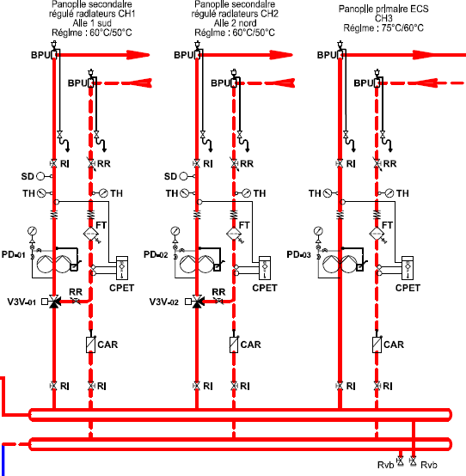
kPa
Résultat final du calcul pour sélection du matériel
mCE
Résultat final du calcul pour sélection du matériel
mCE
Majoration 15%
mCE
Pertes de charge totale :

  - Relever le diamètre nominal de la V3V dans le tableau des pertes de charges DT 9.
Diamètre nominal de la vanne 3 voies du CCTP :

  - Tracer le point de fonctionnement de la vanne 3 voies sur l’abaque ci-dessous à partir des informations récupérées précédemment.
  - Relever le diamètre nominal de la vanne 3 voies à partir de l’abaque.
DN de la vanne 3 voies :

  - Vérifier l’autorité de la vanne 3 voies du réseau hydraulique.

a = ∆𝑃1
∆𝑃1+ ∆𝑃2

Δ P1 =
Δ P2 =
a =

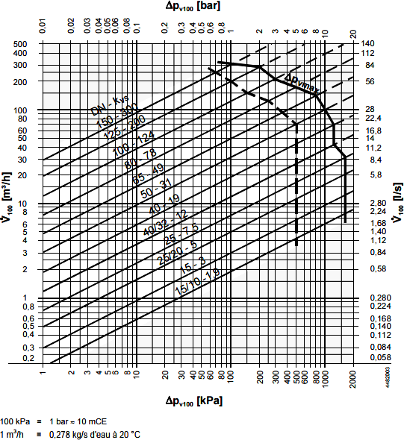
  - À l’aide du DT 10, comparer la vanne 3 voies du CCTP et la vanne 3 voies sélectionnée et
justifier ce choix.

Justification :

S4 | SITUATION PROFESSIONNELLE

Contexte :
N° | Désignation | Fonction
1 | Compresseur
2 | Condenseur
3 | Détendeur
4 | Échangeur à plaques
5 | Vanne 4 voies

- Lors de la mise en service de la pompe à chaleur Daikin bi-bloc haute température modèle ERRQ016AV1 sans contrôleur d’ambiance, vous basculez du mode rafraichissement en mode chauffage. Vous constatez que le changement de cycle ne s’opère pas. Vous avez effectué la maintenance curative et vous expliquez les modes de fonctionnement et les périodicités de visites.

Vous disposez : (conditions ressources)
- Extrait du CCTP DT 1 page 4/15
- Notice Pompe à chaleur « Daikin bi-bloc haute température » DT 12 page 12/15
- Arrêté F-gaz n°517/2014 DT 13 page 12/15
Vous devez | Critères de réussites
C1-1 /C1-4 Collecter les caractéristiques de la pompe à chaleur et renseigner le dossier  technique de l’installation en fonction de la réglementation en vigueur. | Les données sont recueillies pour expliquer le fonctionnement au client et pour valider le  planning de maintenance de l’installation en adéquation avec la réglementation en vigueur.

- À partir du schéma de principe de la pompe à chaleur, placer les différents composants et
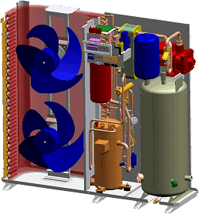
remplir le tableau en page suivante.

- Relever les puissances frigorifiques et calorifiques se trouvant dans le CCTP.
- la puissance frigorifique Φ0 :
- la puissance calorifique Φk :
- Relever à partir de la documentation technique DT 13, les différentes valeurs et unités caractéristiques de la pompe à chaleur.

Caractéristiques | Valeurs | Unités
P Calorifique Nom. à 7°C ext.
P Absorbée Nom. à 7°C ext.
Type de compresseur
Fluide
Charge en Fluide
Alimentation Électrique
Protection (Fusible recommandé)

- En application de la F-gaz n° 517/2014, vous devez indiquer la périodicité de contrôle d’étanchéité de l’installation.

Masse du fluide frigorigène de l’installation = kg
GWP du fluide : …………………….
Eq CO² = ……………………………..
Périodicité : ………………….

Compresseur
Case à
Détendeurs
Liquide
Vapeur
Liquide
Vapeur
EXTÉRIEUR
Evaporateur
BAL
Condenseur

- Lors de la mise en service, le client vous demande de lui expliquer par quel procédé l’installation passe du mode rafraichissant au mode chauffage.

- Vous avez schématisé le schéma de principe de la pompe à chaleur. Cocher le schéma montrant l’installation après le passage en mode chauffage.
EXTÉRIEUR
Compresseur
Case à
Détendeurs
Liquide
Vapeur
Liquide
Vapeur
Evaporateur
BAL
Condenseur

INTÉRIEUR

cocher

INTÉRIEUR

cocher

S5 | SITUATION PROFESSIONNELLE

Contexte :
- Afin de satisfaire au Grenelle de l’Environnement, la résidence est raccordée au réseau du grand Dijon. Dans le cadre d’une réunion co-organisée entre le syndic de copropriété et les résidents, vous devez expliquer les avantages et les inconvénients de cette énergie.

Vous disposez : (conditions ressources)
- Extrait du dossier de presse du Grand Dijon DT 16 page 14/15 et 15/15
Vous devez | Critères de réussites
C1-4 Transcrire les informations du dossier de presse du réseau de chaleur de  l’agglomération de Dijon. | Les informations relevées permettent d’expliquer les atouts de ce type de réseau.

- Le réseau de chaleur est alimenté par 2 chaufferies, rechercher les sources d’énergie utilisées et le pourcentage d’énergies renouvelables.

Sources énergétiques :
•
•
•
Pourcentage d’énergies renouvelables :

- Une des chaufferies utilise le principe de la cogénération, expliquer ce principe.
Cogénération :

- Le développement des réseaux de chaleur est encouragé par le Grenelle de l’environnement, quels en sont les enjeux ?
- Relever dans le document technique :
  - le gain au niveau du rejet en dioxyde de carbone.
  - les exemples de coût du mégawattheure de réseau de chaleur.
  - les exemples de coût du mégawattheure du chauffage conventionnel.

Gain en CO2 :
Prix du mégawattheure du réseau de Quetigny :
Prix du mégawattheure du réseau de Fontaine d’Ouche : Mégawattheure gaz ou électricité :

- Le Grand Dijon a décidé de coupler une chaufferie gaz en appoint avec l’usine d’incinération,
  - Rechercher le pourcentage d’énergie produite par cette chaufferie.
  - Rechercher les raisons de ce choix technique.

Pourcentage d’énergie produite par la chaufferie gaz :

Raisons de ce choix technique :
- La chaufferie biomasse produit 60% de l’énergie injectée,
  - Relever la puissance de chacune des 3 chaudières.
  - Rechercher les avantages pour l’économie locale et pour le consommateur final.
Puissance unitaire des chaudières bois : Chaudière 1 :
Chaudière 2 :
Chaudière 3 :

Avantages économiques :

Les enjeux :

